BCDRを用いた基板の誘電損失と
表面粗さによる電気伝導性の測定

電気電子工学科 栁 原 魁 人（指導教員 春日 貴志）

1. はじめに
近年，AIや5G/6Gといった次世代通信技術の発展に伴い，データセンター等のハードウェアには100 GHz帯の通信性能が必要とされている．しかしながら，信号伝送は周波数が上がると，誘電体基板の誘電損失と，配線の表皮効果による損失により，信号減衰が発生する． これまで，一般的な電子機器で用いられるガラスエポキシ基板（FR-4）や，高周波用の低損失基板（MEGTRON6）の誘電率を測定し，誘電損失による信号減衰について検討してきた[文献]．しかしながら，もう一つの信号減衰の要因である表皮効果については，誘電体と銅箔を接続する表面粗さがあり，表面粗さを含めた信号損失については検討されていない．
本研究では，表面粗さによる信号減衰を評価することを目的として，平衡形円板共振器法（Balanced Disk Circular Resonator: BCDR法）により，MEGTRON6の複素誘電率と導電率を測定した．測定値から減衰定数を算出し，表面粗さが電気伝導性に与える影響を検討した．
2. 測定原理および方法
2.1 BCDR法の原理
図1にBCDRによる基板の誘電率と導電率の測定系を示す．
BCDRの測定では，測定対象の誘電体基板2枚を用意する．2枚の誘電体基板の中央に銅板電極を挿入し，さらに上下から銅電極により圧着する．一方の電極からRF信号を入力する．銅電極と試料間には，電極の共振周波数でTM_{0m0}モードの共振信号が発生する．ベクトル・ネットワーク・アナライザ（VNA：Keysight N5222B）により，共振器を通過する信号を測定することで，共振ピークを求めることができる．共振ピークのQ値は基板の損失によって決まり，共振ピークの周波数は基板の比誘電率によって決まる．

2.2 測定手順
誘電率ならびに導電率の測定プロセスについて説明する．
- エッチング処理を施して銅箔を取り除いた，MEGTRON6に，φ15mmの標準銅円板を挟み込み，基板の比誘電率$ε_{r}^{'}$と誘電正接$\tan{δ}$をBCDRにより測定する.
- 基板の銅板のうち，φ15mmの銅板を残した誘電体基板を製作して，BCDRで複素誘電率を測定する．その後，プロセス(1)で求めた複素誘電率から，標準円銅板との比から実基板の銅箔の導電率$σ$を求める．
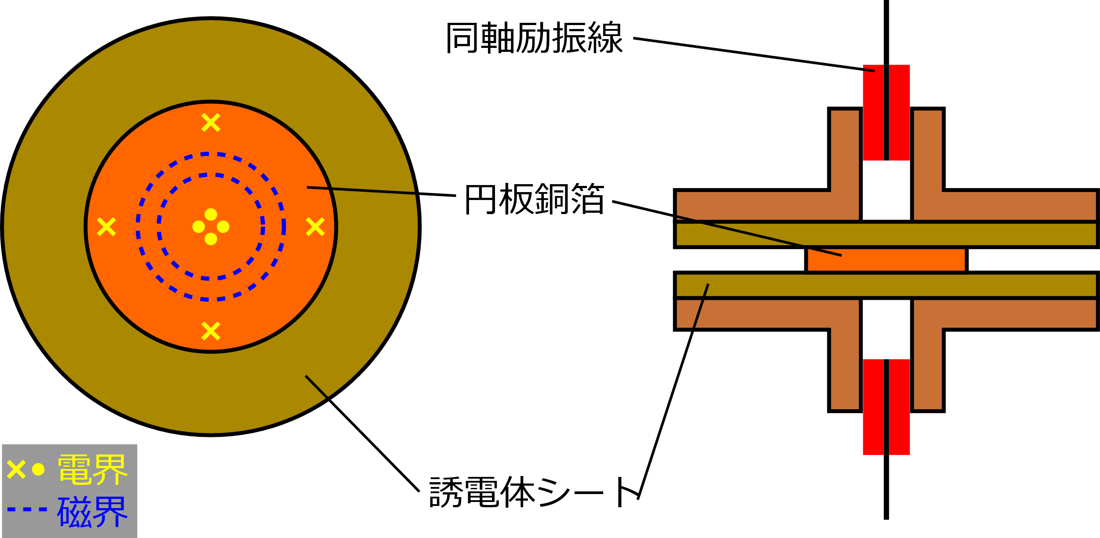
図1 BCDR法の測定原理
3. 測定結果と考察
3.1 複素誘電率の測定結果
MEGTRON6基板の複素誘電率の測定結果を図2に示す．比誘電率 $ε_{r}^{'}$ は周波数によらずある程度一定の値を示した．一方，誘電損失（$ε_{r}^{'}×\tan{δ}$）は周波数が上がるにつれて増加傾向にあることが確認された．一部の周波数で値が外れている箇所があるが，これはBCDRの構造的な特性に起因するものと考えられる．
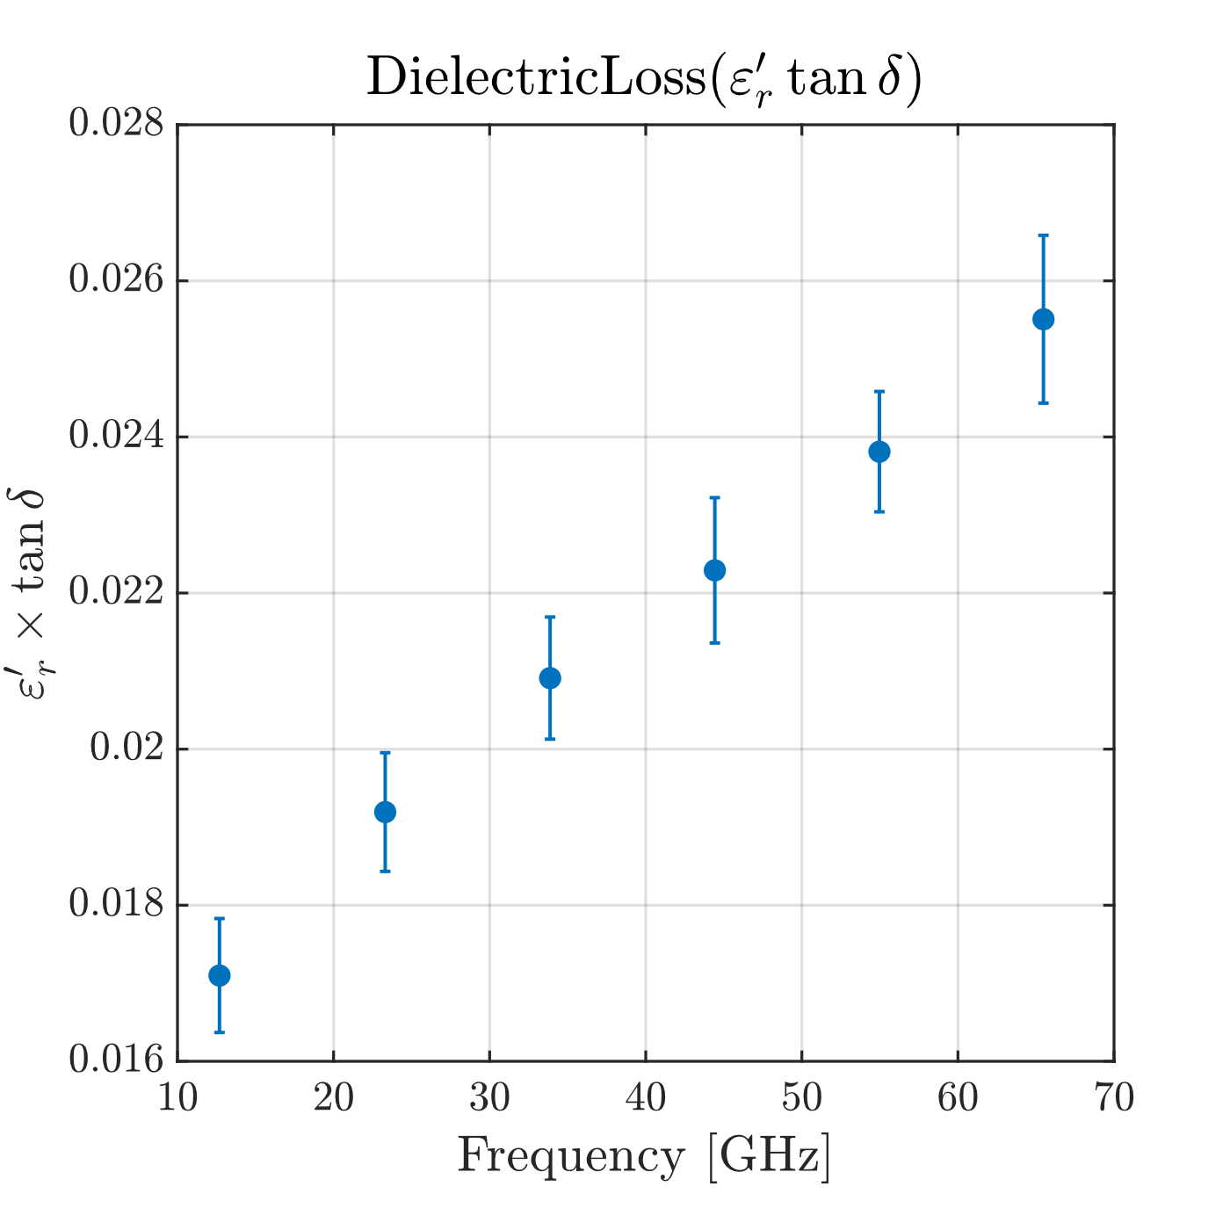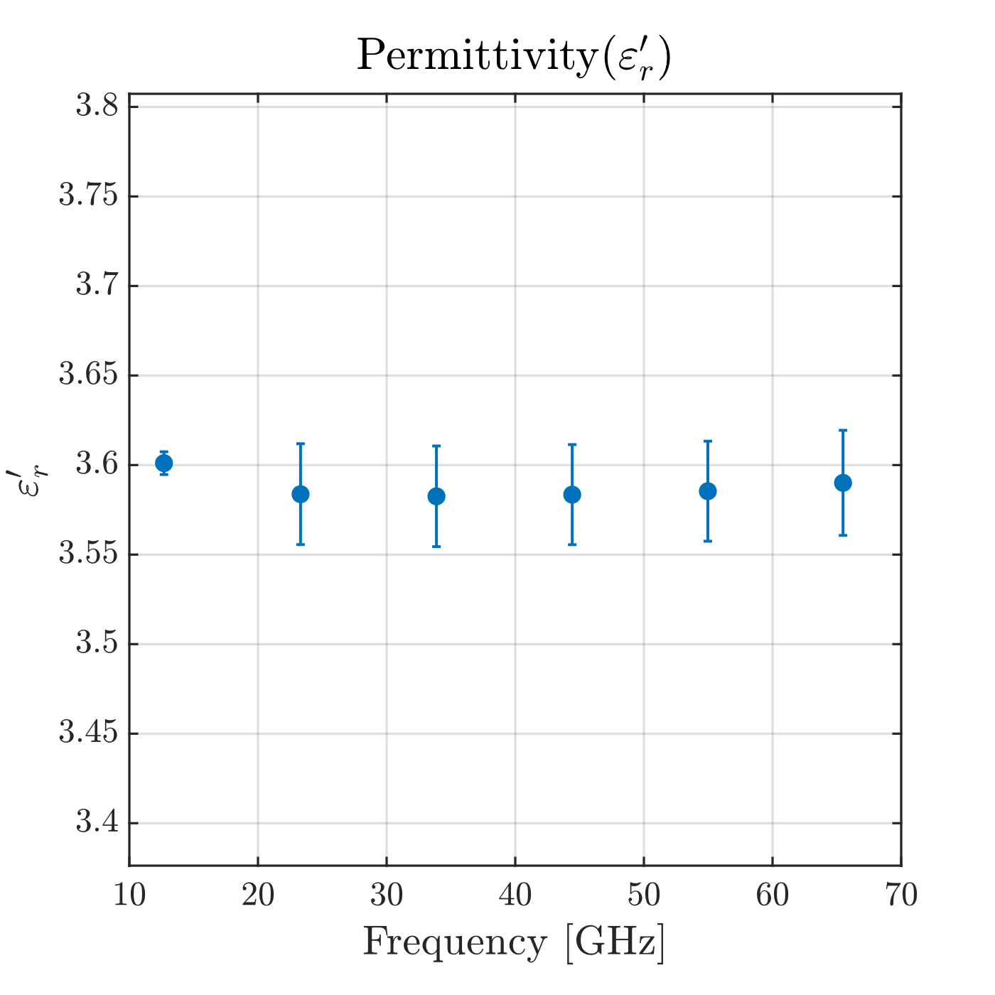
図2 複素誘電率の周波数特性
3.2 導電率の測定結果
次に，導電率の測定結果を図4に示す．ここで得られた導電率は，表面粗さによる損失を含んだ実効導電率である．周波数が高くなるほど実効導電率が低下している．これは，周波数の上昇に伴い表皮深さが浅くなり，電流が導体表面の凹凸（表面粗さ）の影響を強く受けるためであると考えられる．
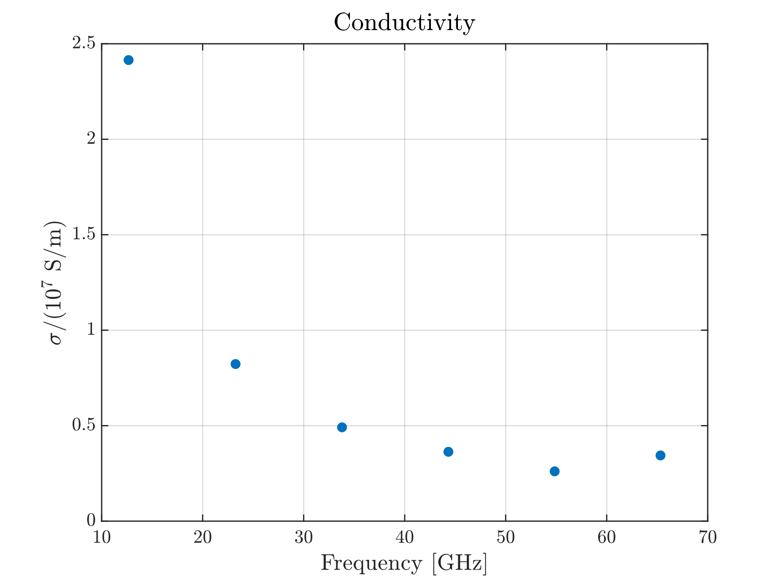
図4 実効導電率の周波数依存性
3.3 減衰定数の算出と表面粗さの影響
得られた複素誘電率と導電率を用いて，伝送線路の減衰定数 $α$ を算出した結果を図5に示す．
伝送線路の減衰定数$α$は，誘電損失$α_{d}$と導体損失$α_{c}$の和として表される
$$α=α_{d}+α_{c},α_{d}=\frac{πf}{c}⋅ϵ_{r}^{''}⋅\frac{\sqrt{ϵ_{re}}\left(ϵ_{re}-1\right)}{ϵ_{re}\left(ϵ_{r}^{'}-1\right)},α_{c}=\frac{R_{s}}{Z_{0}W}$$
ここで，$R_{s}=\sqrt{πfμ_{0}/σ}$は表面抵抗，$Z_{0}$は特性インピーダンス，$W$は線路幅である．
図中において，実線は測定された実効導電率を用いて計算した減衰定数（Total Loss）であり，破線は理想的な平滑表面を持つ銅の導電率（一定値）を用いて計算したものである．
実効導電率を用いた場合の導体損失は，理想的な導電率を用いた場合と比較して，高周波帯域で顕著に大きくなっている．これは，従来の設計で用いられる直流導電率や一定の導電率では，高周波における損失を過小評価してしまうことを示唆している．なお，導出した損失量の妥当性については，今後FDTD解析等との比較により議論する必要がある．
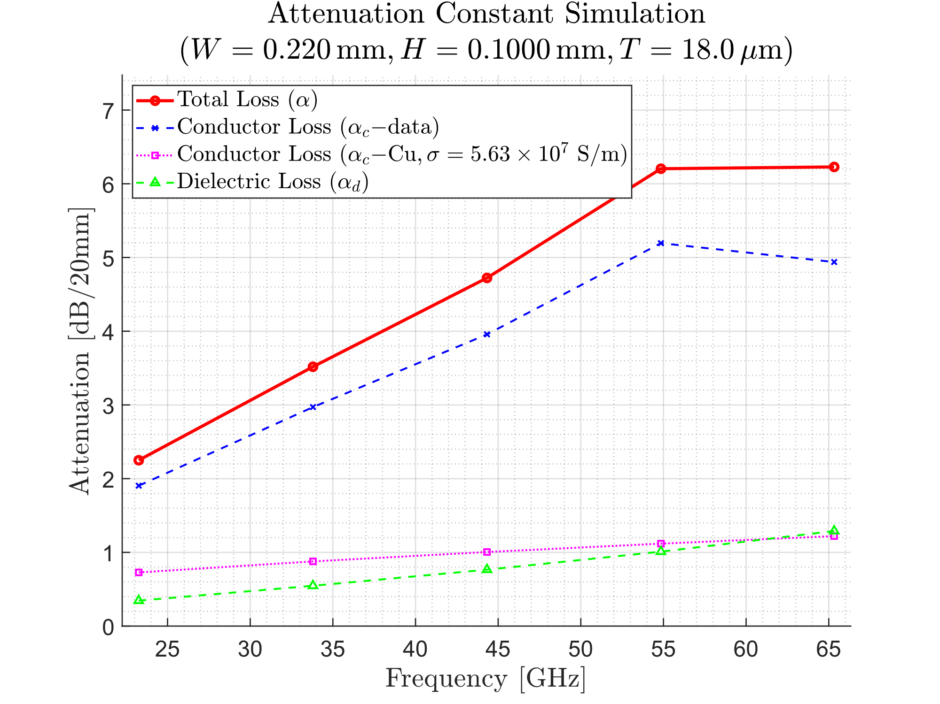
図5 測定値から算出した減衰定数の比較
4. まとめ
本研究では，BCDR法を用いて高周波用基板材料MEGTRON6の誘電率および導電率の広帯域測定を行った．
測定の結果，高周波帯域においては表皮効果と導体表面の粗さの影響により，実効的な導電率が低下することが確認された．また，この実効導電率を用いて減衰定数を算出したところ，理想的な導電率を用いた場合と比較して損失が大幅に増大することが明らかとなった．
以上のことから，次世代の高速通信用ハードウェアの設計においては，基板の誘電損失だけでなく，表面粗さを考慮した導体損失の正確な評価が重要である．
参考文献
- 加藤 悠人, 誘電率等材料定数の測定技術と標準供給に関する調査研究, 産総研計量標準報告, Vol. 9, No. 1, pp. 99-116, (2014).
- 加藤 悠人, 高速無線通信の拡大をけん引するサブテラヘルツ帯材料計測技術, 通信ソサイエティマガジン, No. 70, pp. 167-171, (2024).
- Y. Kato and M. Horibe, Broadband Permittivity Measurements up to 170-GHz Using Balanced-Type Circular-Disk Resonator Excited by 0.8-mm Coaxial Line, IEEE Trans. Instrum. Meas., Vol. 68, No. 6, pp. 1796-1805, (2019).
- 金子 彰吾, 小林 禧夫, 馬 哲旺, 平衡形円板共振器法を用いた6～60GHzにわたる誘電体基板の複素誘電率測定, 第25回エレクトロニクス実装学会春季講演大会講演論文集, pp. 357-358, (2011).

